**ӘОЖ 374:373.3:78**

**ТАРИХИ МАҢЫЗЫ - ТӘУЕЛСІЗДІК ЕЛ ТАҒДЫРЫ**

**HISTORICAL SIGNIFICANCE-THE FATE OF THE COUNTRY INDEPENDENCE**

**Нұрманова Сымбат Тиянақбайқызы**

М.Х Дулати атындағы Тараз өңірлік университеті, Тараз қ.

Педагогика психология ғылымдарының магистрі,

Қазақстан ұстазы қоғамының мүшесі

«Музыка және қолданбалы өнер» кафедрасының аға оқытушысы

Қазақстан, Тараз қала

**Аннотация**

Независимость-это, прежде всего, плод возвышенных мечтаний и непоколебимого духа казахского народа, стремящегося к свободе.

Поэтому для нас 30 лет День Независимости - самый заветный

**Аnnotation**

Independence is, first of all, the fruit of lofty dreams and the unshakable spirit of the Kazakh people striving for freedom. Therefore, Independence Day is the most cherished day for us for 30 years

Қазақстандық жас буын бойында отаншылдық, іскерлік, жауапкершілік қасиеттер қалыптастырмай, жастардың ізгілікті, рухани өркендеуіне, сондай-ақ өткен буынның әлеуметтік- мәдени тәжірибесін, Әлем өркениеті жетістіктерін игеруіне жол ашпай әлеуметтік ұстанымдағы экономикасы бар демократиялық қоғам құру мүмкін емес. Мұндай мақсаттарды жүзеге асыру жастарға, жалпы қоғамға қатысты саясаты қалыптастыру мен жүзеге асыру ісіне жастардың өздерін белсенді түрде тартуды көздейді.

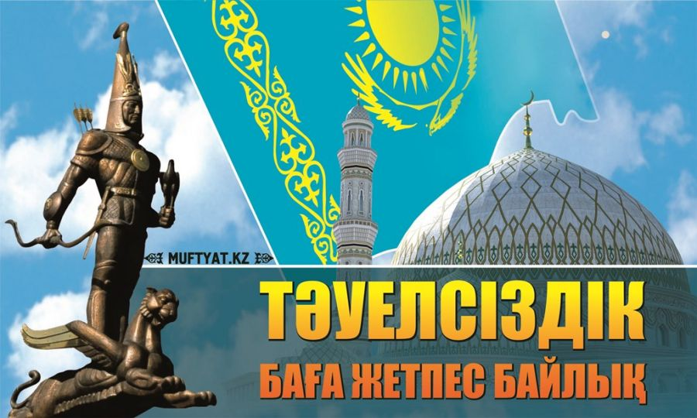 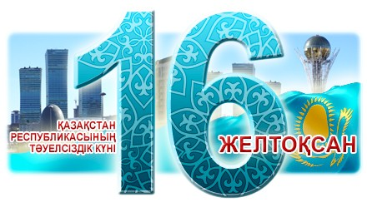

Еліміздің бүгінгі  жастары  жаңа жағдайда заманауи мемлекеттің жасап жатқан сындарлы саясатының арқасында алысқа қол сермеп, әлемдік деңгейдегі ұстанымды игеріп, келешектің кілтін өз қолдарына алуда.    «Жастар-болашаққа апаратын алтын көпір»,- дейді дана халқымыз. Әрбір өскелең ұрпақ жеке қабілетіне және кәсіби біліміне сай қоғамымызда өз орнын табуы қажет.

Тәуелсіздік – ең алдымен қазақ халқының бостандыққа ұмтылған асқақ армандары мен қайсар рухының жемісі. Сондықтан да біз үшін Тәуелсіздік күні – ең қастерлі күн. Еліміз тәуелсіздігін жариялап, дербес мемлекет ретінде әлемге танылды. Елбасының «Қазақстанның тәуелсіздігі қазақтарға тартқан тағдырдың сыйы емес, өзінің ежелгі жерінде қилы кезеңді бастап кешу арқылы қол жеткен өз мемлекттілігін құруға деген заңды құқығү бұл даусыз және саяси фактіге ешкім күмән келтірмеуі тиіс», - деп атап көрсетуінде үлкен мағына жатыр. Осы жылдар ішінде елімізде қыруар істер атқарылды. Атап айтсақ тарихи жеріміздің шекарасы халықаралық шарттарға сай бекітілді. Мемлекеттік рәміздеріміз, Ата заңымыз, ұлттық валютамыз және Сарыарқаның кең жазық даласында барша елдің өзінің тез көркейіп өсуімен таң қалдырып, жаңа Астанамыз дүниеге келді. Әлемдік қауымдастық алдында «Қазақстан Республикасы» деген асқақ рухты елдің екенін мойындаттық. Ел экономикасы да жылдан-жылға нығайып, мәдени, рухани даму деңгейі белеске көтерілуде. Өзіне тәң барлық институттары бар, әлемдік қауымдастықтың ықпалды мүшесі болып табылатын тәуелсіз мемлекет құрылды.

 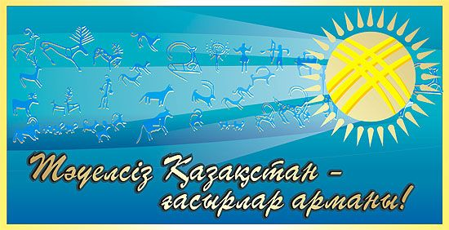

Саяси жүйені жетілдіруде құқықтық реформаның маңызды рөл атқарылатының, құқық қорғау жүйесін реформалау бойынша құқық қорғау органдары функцияларындағы орын алған жағымсыз факт орлардан, сондай-ақ құқық қорғау жүйесі қызметіндегі мөлдірлік пен бақылаудың жоқтығынан туындаған проблемалардан арылудың қажеттігін атап көрсетті.

Адамзаттың жылдар бойы даму тарихында жер үшін, тәуелсіздік болған қантөгіс соғыстар көп болды. Соның нәтижесінде талай мемлекекеттің аумағында әлем картасына түзетулер енгені белгілі. XX ғасырдың соңында әлем картасы тағыда өзгеріске түсті. Оған алып империя ҚСРО-ның күйреуі себеп болы, осы қираған жұртта тәуелсіз жаңа 15 мемлекет орнады. Солардың бірі Еуразия құрлығының орталығында орналасқан Қазақстан Республикасы Қазақстан компартиясының орталық комитетінің V пленумында соншама қысқа, бар болғаны 18 минуттың ішінде Д.А. Қонаевты орнынан алу мәселесі шешіліп, оның орнына бұрын-сонды Қазақстанда қызмет атқармаған және республика тұрғындарының көпшілігіне беймәлім Г.В. Колбин сайланды. Орталықтың бұндай басшылығын қазақ халқы 1927-1937 жылдары елбасына бұратана елдің адамын басшылыққа алып келсе қалай болатының және қандай күйді басымыздан өткізіп, барымыздан айырылғанымыз ұмытылмаған еді. 1986 жылы 16 желтоқсан күні алматыда жаппай толқу басталып, кейінірек республиканың басқа да қалаларын қамтыды. 1986 жылы 16 желтоқсандағы тәуелсіздік үшін өздерінің жас өмірлерін «Еркек тоқты құрбандық» деп қиған Қайрат ұлдарын, Ләззат сынды қыздарын, қаншама жазықсыз жапа шегіп, өмірлерін қиған ұл-қыздарын сот жылдарды құрбан болған жастарды жиі еске алып, арамызда жүргендерге, рахмет десек артық болмас еді. Бұрынғы өткен заманда бабамыз Абылай армандаған қазақтың сарыарқадай сайын даласының Есіл жағасына ел қондырсам деп еді, елімді – жерімді біртұтас жүз жүзге бөлінбейтін мемлекетке айналдырсам деген арманы [5].

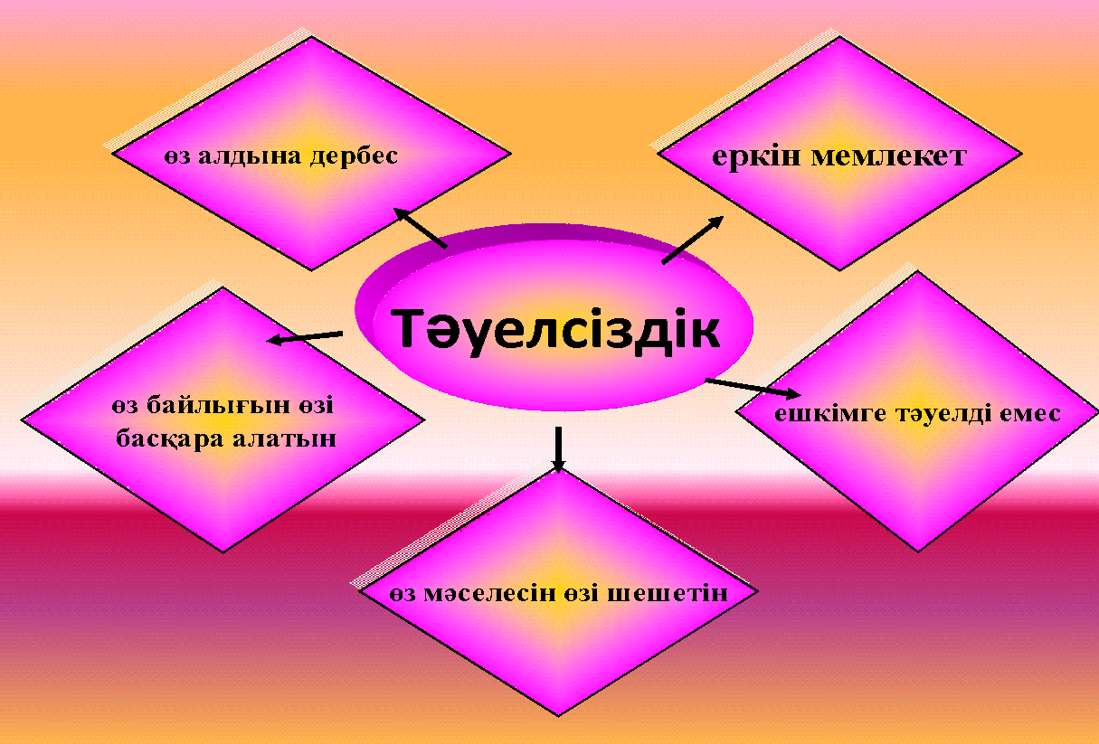 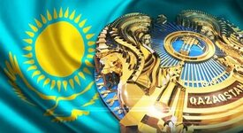

**Қазақстанның тұңғыш президенті (Н.Назарбаев) айтқандай**   «…Уақыт қарқыны зымыран. Күні кеше өткен сияқты уақиғалар бүгінде тарих беттеріне айналып та үлгірді. Бұл жаңа мемлекет пен жаңа қоғамның дүниеге келуінің азапты толғаққа толы, сонымен бірге ғаламат сәті еді. Сол сәт әлі аяқталған жоқ, бірақ ең қиын белестерден аса білдік. Ең қиын жылдар дәл қазір артымызда қалды, сондықтан да мен еліміздің еңсесі биіктей беретініне сенемін.»  деген еді. Яғни Біз Жалпыұлттық идеямыз - Мәңгілік Елді басты бағдар етіп, тәуелсіздігіміздің даму даңғылын  Нұрлы Жолға айналдырдық. Қажырлы еңбекті қажет ететін, келешегі кемел Нұрлы Жолда бірлігімізді бекемдеп, аянбай тер төгуіміз керек. Mәңгілік Ел - елдің біріктіруші күші, ешқашан таусылмас қуат көзі. Ол «Қазақстан-2050» Стратегиясының ғана емес, XXI ғасырдағы Қазақстан мемлекетінің мызғымас идеялық тұғыры! Жаңа Қазақстандық патриотизм дегеніміздің өзі - Мәңгілік Ел! Ол - барша Қазақстан қоғамының осындай ұлы құндылығы.

Тәуелсіздік – әрбір мемлекеттің атрибуты десек, ал бостандық, азаттық пен еркіндік сол мемлекеттің әрбір мүшесінің асқақ арманы мен өмір сүру тәсілі екені аян. Қазақ мемлекеттілігі бүгінгі Тәуелсіздікке кейбіреулер ойлағандай КСРО-ның күйреуінің нәтижесінде ғана жеткен жоқ. Оның тамыры тереңде жатыр. Себебі, тәуелсіздік үшін күрес кеше ғана басталып, бүгін аяқталған жоқ.

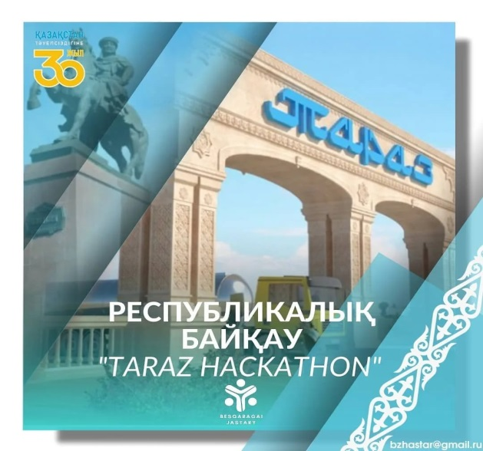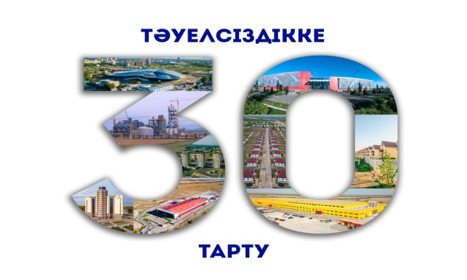

Біздің бүгінге дейінгі тарихымыз Еуразия төрінен ойып тұрып орын алған жеріміз үшін, еліміз үшін, келешек ұрпақ үшін ұлт-азаттық күрестерге толы болатын. Тәуелсіздікке қол жеткізер алдында Қазақстанның егемен мемлекет ретінде даму мүмкіндігі күмән келтіргендей болжамдар негіз болғаны белгілі. Қоғамдағы тұрақтылы пен келісімге, халықтың жоғары сеніміне сүйене отырып, Елбасының батыл, жедел экономикалық реформаларға саналы түрде бел буғаны Қазақстанның жоспарлы басқарудан нарықтық экономикаға көшудің күрделі өтпелі сатысынан көршілерінен әлдеқайда ерте және табысты өтуіне мүмкіндік берді. 1991 жылғы 16 желтоқсаннан бері Қазақстанның жаңа тарихы басталып, оның 30 жылдығын биыл тойлағалы отырмыз. Бұдан былайғы тағдырымызды шешкен осы күні қабылданған «Қазақстан Республикасының тәуелсіздігі» туралы Конституциялық заңда республиканың Жоғарғы Кеңесі, халықтың еркін білдіре отырып, салтанатты түрде еліміздің мемлекеттік тәуелсіздігін жариялады. [2].

Мемлекетті құру үдерісі ешқашан тоқтамақ емес. Қазіргі өмір бізден кейбір, соның ішінде конституциялық өзгерістерді талап етуі мүмкін. Тәуелсіз қазақ елі халқымыздың игілігіне, тәуелсіәз еліміздің бейбітшілік пен келісіміне береке және өркендеу жолымен одан әрі дамуына қызмет ете береді. Осы үстіміздегі жыл – Қазақстан Тәуелсіздігінің 25 жылдығын атап өтетін болады. Осы тарихи датаның маңызын сезіне отырып, біз қазақстандықтарды барлық күш – жігерін мемлекеттілікті, қоғамдағы бірлік пен келісімді нығайту үшін жұмсауға, елді жаңғыртуға аса белсенділікпен қатысуымыз қажет.

Қазақстан Республикасының өсіп – өркендей беруіне ат салысу әр Қазақстан азаматының Отандық борышы !

Ата-бабаларымыз сан ғасырлар бойы аңсаған тәуелсіздікке қол жеткізіп, егеменді ел болғанымызға, етек-жеңімізді жинап, әлемнің азулы елдерімен терезесі тең мемлекет құрғанымызға, еліміздің дербес мемлекет ретінде тұғырын тіктегеніне міне, биыл 25 жыл толады. Осы бір тарихи кезеңнің қазақстандықтар үшін қаншалықты маңызды екендігі айтпаса да түсінікті. Тәуелсіздік туын тігуге қаншалықты күш-жігер керек болса, оны құлатпай сақтап қалуға соншалықты қажыр-қайрат қажет болғаны белгілі. Өзінің бостандығы мен тәуелсіздігі жолында ұлт-азаттық көтеріліске шығып, тоталитарлық жүйенің темір құрсауын сетінеткен қазақ жастарының желтоқсан қозғалысы ел тарихының ең қастерлі парақтары ретінде әрқашан жадымыздан өшпек емес. Бұл сөз жоқ, тәуелсіздікке қарай батыл қадам бастап берген оқиға болды.

Ел тәуелсіздігін нығайтып, баянды етуде прокуратура органдарының да қосып отырған үлесі ересен. Осы тұста сәл шегініс жасап, өткенге көз жіберсек, жалпы Қазақстан аумағында прокуратура құрылымы 1922 жылдан қалыптасқан.

 

1991 жылы Қазақ КСР Жоғарғы Кеңесінің “Қазақ КСР прокуратура органдарының тәуелсіздігін қамтамасыз ету, олардың біркелкі жүйесін құру туралы” қаулысымен Қазақстанның Бас прокурорына бағынатын прокуратура органдарының біртұтас жүйесі өмірге келді. Сол жылдан бері прокуратура қызметінде талай өзгерістер болды. Елдегі әлеуметтік жағдай, заңдағы өзгерістерді жүзеге асыру, қоғамның жоғары құндылығы ретінде әр адамның құқын қорғау прокуратура органы қызметінің басты бағытына айналды. Жылдар өткен сайын прокурорлық қадағалау одан әрі дамыды және прокуратура органдары жүйесі реформаланды. Елімізде құқықтық мемлекет құру жолындағы бағыт өз нәтижелерін бере бастады. Осы жылдар ішінде Қазақстан еңселі мемлекет болып қалыптасты. Еліміз әлемнің алдыңғы қатарлы елдерімен иық теңестіретін дәрежеге жетті. Еліміздің осындай дәрежеге жетуіне прокуратура органдарының қосқан үлесі өлшеусіз зор. Мемлекетіміздің құқықтық жүйесінің қалыптасуына, Ата Заңымыздың, өзге де заңдардың, Қазақстан Республикасы Президенті Жарлықтарының орындалуын қамтамасыз етуде, азаматтардың құқықтары мен бостандықтарын қорғап, халықтың арыз-шағымдарын қарауда еңселі белестерден көрініп келе жатқан прокурорлардың иықтарына түсіп отырған жауапкершілік жүгі өте ауыр. Азаматтар құқықтарын жемқорлардың аяққа таптауына жол бермеу, заңдардың қолданылысын үзбей қадағалап отыру, бір сөзбен айтқанда, қоғамда қылмыскерлердің емес, заңның үстемдігін орнату біздің алдымызда тұрған ұлы мақсат болып табылады.

Бүгінде егемен Қазақ елінің көп ұлтты, тату-тәтті, ынтымақ сүйгіш халқы бар. Қуатты экономикасы, сенімді саяси жүйесі, ең бастысы – бүгіннен нұрлы, бүгіннен кемел болашағы бар. Сол күнге деген берік сенім, жарқын үміті бар деп толық айта аламыз.

Егемендігімізді ұстап тұратын – келешек жас ұрпақ. Солардың санасына ұлттық, тәуелсіздік идеясын сіңіру бүгінгі, титтей де кешігуге болмайтын мәселе. Елімізде 30 жылда аса күрделі, ауқымды істер тындырылды. Ата тарихымызды зерделеуге, ұлттық тарихи сананы қалыптастыруға бел байлап шықтық.

Тәуелсіздік – бүгінгі буын арқылы келер ұрпақтың бойына жастайынан сіңірілетін баға жетпес игілік. Осы өнегені, елжандылық, отансүйгіштік дәстүрді жастардың бойына дарыту, патриоттық рухта тәрбиелеу – бүгінгі таңда әрбір қазақстандықтың қасиетті борышы болып табылады.

Осы жылы егеменді еліміздің тәуелсіздігіне 30 жыл толуын атап өтпекпіз. Тәуелсіздік еліміздегі бүкіл халыққа, Қазақстанда тұрып жатқан халықтың нәсіліне, ұлтына қарамастан, барлығына да бірдей құқық пен бостандық берді. Бүгін күні Қазақстан халқының басын біріктіріп, олардың ұлттық тегіне қарамастан, теңдігін бекітетін құжат - ата Заң, Конституция болып табылады [4].

Егемендік алған жылдар ішінде өзіне тән барлық институттары бар, әлемдік қауымдастықтың ықпалды мүшесі болып табылатын мемлекет құрылды, оның қауіпсіздігі мен тәуелсіздігі қамтамассыз етілді. Конституциялық жолмен мемлекеттік және саяси билік құрылымдарын жаңарту негізінде елдің демократиялық жолмен дамуының берік іргетасы қаланды. Елдің ішкі экономикалық жүйесі түбірімен өзгеріп, дамыған өркениетті елдердің ешқайсысынан кем түспейтін нарықтық қатынастар мен институттар құрылды. Соның негізінде Қазақстан дүниежүзілік экономикада өз орны бар елге айналды. Қоғамдық өмір сабақтары мен Отанымыздың мүддесі қазіргі таңда патриоттық дәстүрге сай келетін жатқан жаңа талаптарды қойып отыр. Ата-бабаларымыздың алдында тәуелсіздік үшін күресу мақсаты тұрған болса, біздің алдымызда оны нығайта түсу міндеті тұр.

Тәуелсіздіктің жиырма бес жылында өз қолымызбен жасаған игілікті істерді жоғалтпай, еліміздің жарқын болашағы үшін аянбай еңбек етіп, ел бірлігін, тәуелсіздігін сақтап қалу баршамыздың қасиетті парызымыз екенін естен шығармайық .

Тәуелсіздігіміздің даму тарихындағы қысқа кезеңде біздің еліміз заманауи, бәсекеге қабілетті, қоғамдық өмірдің түрлі саласындағы көлемді реформаларды табысты жүзеге асыратын мемлекетке айналды. Біз алдымызға ұланғайыр мақсаттар қойдық және оларға қысқа мерзімде қол жеткіздік. Енді Қазақстандықтар бостандық, өркендеу, тұрақтылық және халықтар бірлігін мақтаныш тұтады. Бұл біздің мемлекетіміздің тарихи құндылығы мен тиімділігін дәлелдейді.

**Пайдаланылған әдебиеттер**

1. Н.Назарбаевтың «Тәуелсіздік дәуірі», . – Нұрсұлтан.- 4 том

2021 ж 24-26 б

1. «Білім туралы» Қазақстан Республикасының Білім Заңы – 2021ж. 1б.
2. М.Қасымбеков «Тәуелсіз Қазақстан: әлеуметтік-экономикалық даму» оқиғалар хроникасы 2 томы; 2021ж. 15-18б.
3. «Тәуелсіздіктің шежіресі» І-том Алматы 2008ж. 63 б.
4. М. Қозыбаев «Киелі тәуелсіздік», Алматы 2021ж 7б.
5. Қ. Сұлтанов «Елбасы және қазақ мемлекеттігі» Алматы 2021ж 23б.